JAAS in J2EE Anwendungen

Platform Independent User Group

Autor
Thomas Michel

Version
3

Thomas Michel
Laufamholzstrasse 65
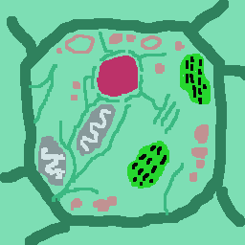
90482 Nürnberg
Deutschland/Bayern

Tel :
Email :development@thomas-michel.info

Rechtlich geschützt durch die GNU Free Documentation License.
Inhaltsverzeichnis
1. Grundlagen 4
1.1. Einleitung 4
1.2. Überblick und Begriffsdefinitionen 4
2. J2EE Security Architektur 8
2.1. Ziele 8
2.1.1. Zugriff per Web Client 8

Literaturverzeichnis
J2EE_SP1.4 Bill Shannon, Java 2 Platform Enterprise Edition Specification, v1.4, 2003.
J2EE_CON_SPEC1.5 , J2EE Connector Architecture Specification, 2003.

Grundlagen

Einleitung
Die Aussagen in diesem Tutorial stützen sich vorwiegend auf offizielle Spezifikationen und Tutorials von Sun Microsystems zur Beschreibung der Java 2 Plattform. Als wichtigstes Dokument sei hier auf die J2EE Spezifikation v1.4 [J2EE_SP1.4] verwiesen.
In der heutigen Zeit werden hohe Anforderungen an zu erstellende Geschäftsanwendungen gestellt. Bei der aktuell im Einsatz befindlichen Software handelt es sich um:
- Verteilte Systeme, z.B. weltweit verteilte Server mit gleicher Datenbasis wie Sourceforge
- Systeme mit Anbindung an Enterprise Information Systems (EIS), z.B. Datenbanken
- Anwendungen mit Zugangskontrolle (Login) und anderen Sicherheitsaspekten
- Personalisierte Anwendungen, z.B. Firmenportale
- Internationalisierte Anwendungen, z.B. Verkaufsportale wie Amazon
- Anwendungen mit Hochverfügbarkeit, z.B. VAM
Die von Sun Microsystems bereitgestellte J2EE Plattform versucht die Entwicklung von Anwendungen mit oben genannten Merkmalen zu unterstützen und durch konsequente Umsetzung allgemein anerkannter Standards die Entwicklungskosten zu senken.
Dazu wurde eine Architektur geschaffen welche aus folgenden Domainen besteht:
- J2EE Plattform zur Aufnahme und Ausführung von J2EE Anwendungen
- J2EE Kompatibilität Test Suite zur Gewährleistung der Software Qualitätssicherung
- J2EE Referenz Implementierung als prototypische Bereitstellung einer Spezifikationskonformen Umsetzung der J2EE Plattform
- J2EE Blue Prints als Beispiele für sehr gute praktische Lösungen zu speziellen Anforderungen
Das vorliegende Tutorial wird sich aus der Vielzahl der in der J2EE Plattform anzutreffenden Aspekten nur auf den Aspekt der Zugangskontrolle mittels JAAS beschränken.

Überblick und Begriffsdefinitionen
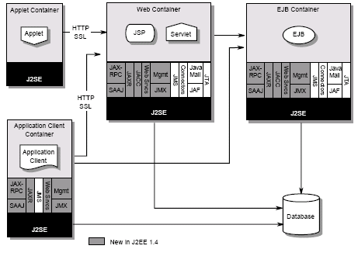Abbildung 1 Prinzipieller Aufbau der J2EE Architektur in Version 1.4

Der Java Authentication and Authorization Service (JAAS) ermöglicht Services zur Identifikation (Authentication) und kann Zugangskontrollen für Nutzer erzwingen.
Es realisiert eine Java Technologie Version des Standard Pluggable Authentication Module (PAM) Framework und erweitert die Architektur der Zugriffskontrolle der Java 2 Plattform in einer verträglichen Art und Weise um die Nutzer basierte Zugriffskontrolle (Authorization).
Die PAM Module werden in der Java Technologie mittels Authorization Service Provider realisiert. Diese Provider folgen dem Authorization Service Provider Contract for Containers (JACC) welcher das Protokoll zwischen Application server und Authorization Service Provider darstellt.
(Frei übersetzt nach Abschnitt 2.6.13 aus [J2EE_SP1.4])

Für das Verständnis von JAAS sind folgende Begriffe absolut erforderlich:

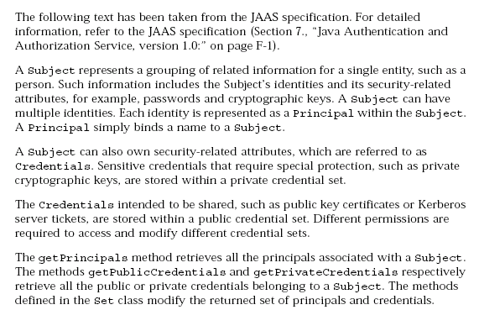Abbildung 2JAAS Begriffe aus Abschnitt 9.1.2 der [J2EE_CON_SPEC1.5]
Wie der obigen Definition aus der JAAS 1.0 Spezifikation entnommen werden kann, wird eine Entität (Entity) wie ein Mensch oder ein technisches System als Subjekt bezeichnet. Jedem Subjekt können mehrere Identitäten für den Zugang in eine J2EE Anwendung zugeordnet werden. Eine solche Identität wird als Principal bezeichnet. Die einem Subjekt zugeordneten sicherheitsrelevanten Attribute werden als Credential bezeichnet.
In der aktuellen Java 2 Plattform wurde die JAAS Architektur integriert und die Begriffsdefinitionen entsprechend angepasst. Die folgenden Abschnitte zeigen die aktuellen Definitionen.
Die explizite Definition eines Subjektes scheint in der neuen Fassung nicht mehr zu existieren, dennoch empfehle ich auch weiterhin von einem Subjekt als Entität (Person oder System welches durch eine Menge sicherheitsrelevanter Merkmale gekennzeichnet ist) mit beliebig vielen Identitäten auszugehen.
Principal
Demnach ist ein Principal weiterhin eine mögliche Identität einer Entität und wird
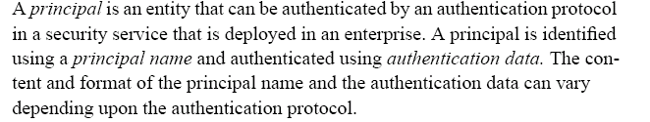Abbildung 3Definition des Principal laut Abschnitt 3.3.3 aus [J2EE_SP1.4]
durch einen Namen (dem Principal name) und den zugehörigen Daten identifiziert. Es wird explizit darauf hingewiesen, dass weder die Anzahl noch das Format der Daten vorgeschrieben ist. Das Tupel der Zugangsdaten ist lediglich vom verwendeten Zugangsprotokoll abhängig.
Security Policy Domain
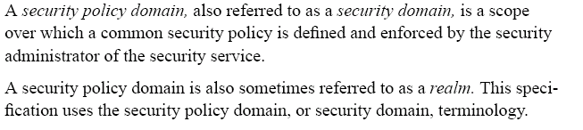Abbildung 4Definition Policy Domain aus Abschnitt 3.3.3 der [J2EE_SP1.4]
Eine Security Policy Domain ist demnach ein Bereich über den sich festgelegte Sicherheitsrichtlinien erstrecken. Synonyme Bezeichnungen für eine Security Policy Domain sind Security Domain oder Realm.

J2EE Security Architektur

Ziele
text

Zugriff per Web Client
Ein Webclient (z.B. Browser) kann sich mit Hilfe der folgenden Methoden beim ApplicationServer identifizierien und authorisieren.
HTTP Basic Authentication: Diese Methode ist nicht sicher, da Login und Passwort mittels einfacher base64 Kodierung über das Netzwerk geschickt werden. Damit lassen sich diese Informationen an Proxies auslesen und dekodieren.
Mögliche Gegenmaßnahmen: Geschützte Übertragung in der Transport Schicht, z.B. HTTPS oder geschützte Übertragung in der Netzwerkschicht, z.B. IPSEC oder VPN.
HTTPS Client Authentication: Diese Methode verwendet Zertifikate und dadurch mit einigem Aufwand verbunden, weshalb sie keine große Verbreitung erlangte. Aber es ist eine starke also sichere Methode. Auch single singon kann so realisiert werden.
Form Base Authentication: dkfjdkf

Überschrift vierte Ebene
text

Überschrift fünfte Ebene
text

Überschrift sechste Ebene
text

Überschrift siebente Ebene
text

Überschrift achte Ebene
text

Überschrift neunte Ebene
text
                - Überschrift zehnte Ebene
text

Stichwortverzeichnis

